Staan de lampen nog aan na lestijd?

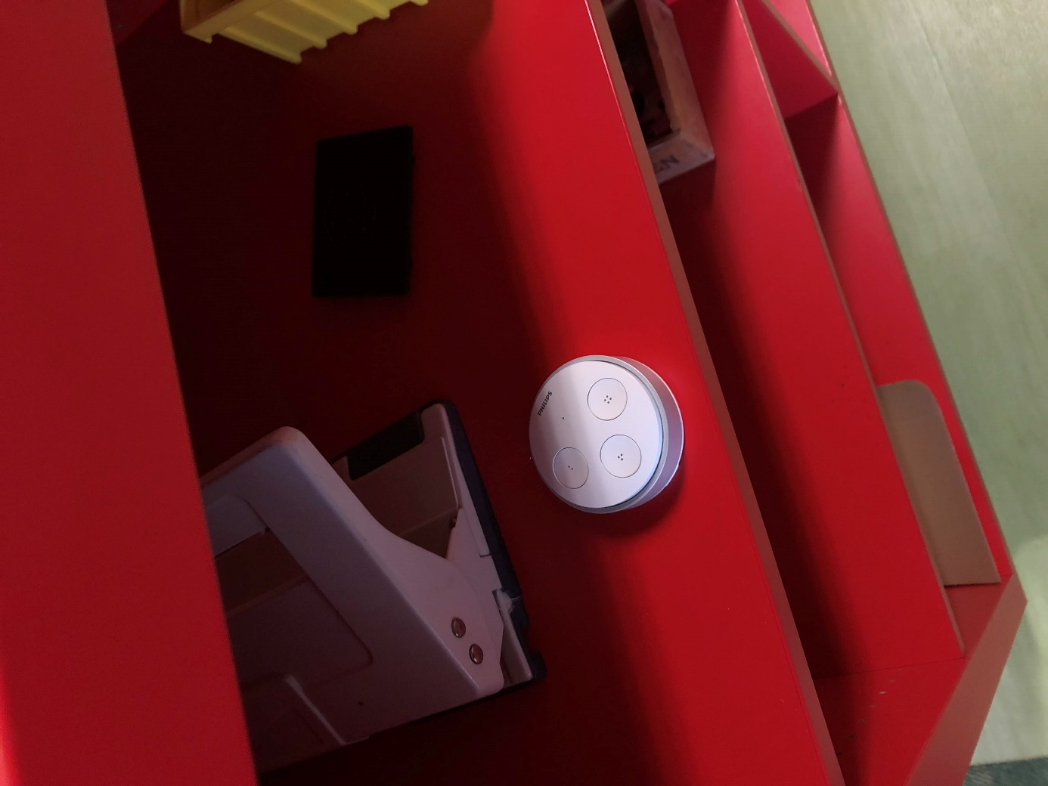

Dan kunt u deze uitschakelen doormiddel van de kill switch. Deze bevind zich achter de servicebalie.

Om de lampen uit te schakelen klikt u op de knop met 1 stip.

Bedankt!